**Espécies Foco (consideradas mais fáceis de detetar comportamentos)**

* Carcharhinus melanopterus (tubarão pontas negras)

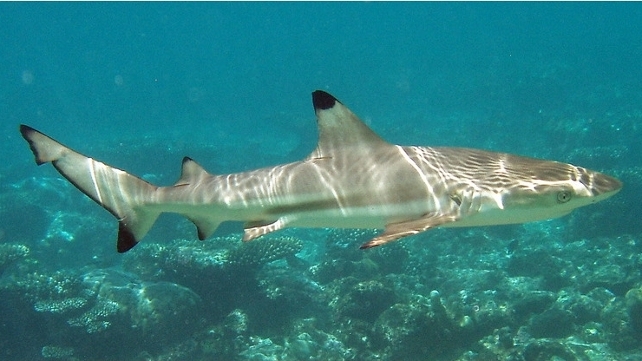

* Carcharhinus plumbeus (tubarão corre-costa, tubarão cinzento ou tubarão galhudo)

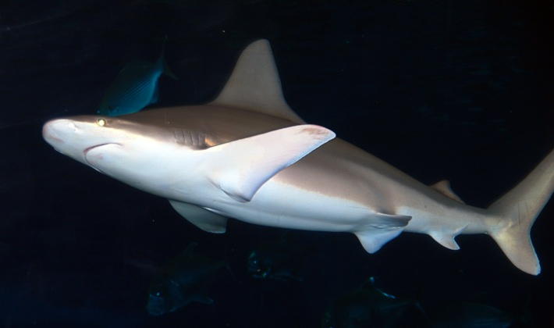

* Carcharias taurus (tubarão touro)

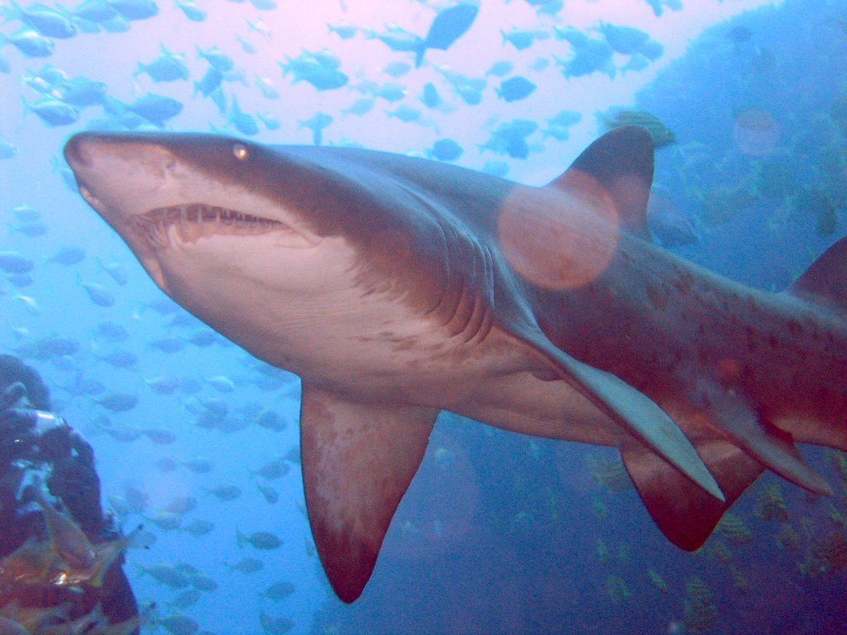

* Mobula hypostoma (jamanta)

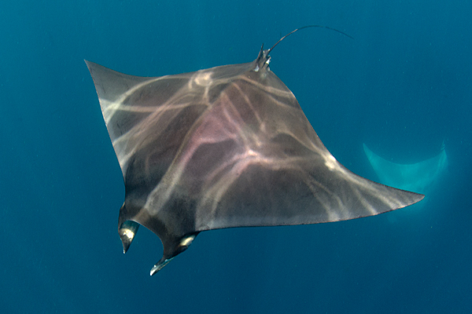

**Outras espécies foco (mais complicadas)**

* Aetomylaeus Bovinus (ratão bovino – tipo de manta)
* Hypanus americanus (Dasyatis americana – tipo de manta)
* Myliobatis aquila (Ratão-águia – tipo de manta)
* Rhinobatos Rhinobatos (Rhinobatos – tipo de manta)
* Rhynchobatus australiae (tubarão)
* Stegostoma fasciatum (tubarão zebra)

**Caracterização**

* Tubarão touro:
  + Comum ir à superfície engolir ar mas em excesso pode indicar problemas no fígado
  + Normalmente a nadar a meio do tanque com direção/velocidade constante
  + Não é costume nadar no fundo
* Tubarão tigre:
  + Normalmente parado no fundo
  + Movimenta-se para comer
  + Riscas quando pequenos, depois tornam-se bolinhas
* Tubarão pontas negras:
  + Caracterizado pelas pontas negras nas barbatanas dorsal e caudal
  + Prefere águas rasas
  + Predador ativo de pequenos peixes
  + Permanece no mesmo local, áreas pequenas, por vários anos seguidos (fiel)
* Tubarão corre-costa:
  + Barbatana dorsal grande e mais triangular que o normal
  + Prefere águas rasas e conhecido por patrulhar as costas (“policia do mar”)
* Tubarões no geral:
  + Não tem grandes mudanças na sua velocidade/direção
  + Quando sentem que chega a hora de alimentação nadam mais junto à superfície
  + Podem atacar se virem que existem peixes fora do seu cardume (desprotegidos)
  + Também podem atacar em conjunto; juntam-se à superfície e atacam em conjunto
* Mantas:
  + Normalmente nadam em pares ou em 3
  + Não nadam perto do fundo
  + Durante a alimentação, juntam-se todas em “filinha”